KRETANJE S PROMJENAMA BRZINE
(Neka hoda i trči naizmjenično: 5 hodanja/5 trčanja, trajanje jednog hoda: 10-etak sekundi, a jednog trčanja: koliko želi.
Na početku svake faze dajte joj uputu: „Sad hodaj!/Sad potrči!“; možete je voditi za ruku i hodati/trčati s njom.)
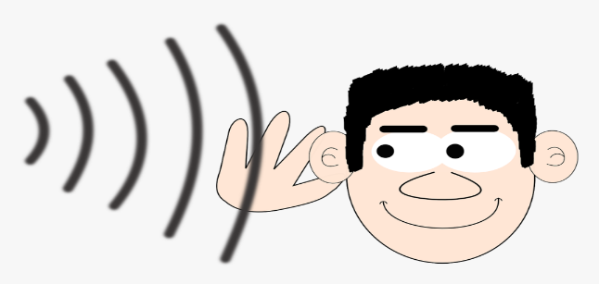
POSLUŠAJ UPUTU ČLANA OBITELJI…
HODAJ! POTRČI!

